邻里间家园项目看房交通指引和注意事项

看房现场不提供停车位，为环保低碳，建议绿色出行。请看房家庭认真仔细阅读以下事项：
一、看房交通
看房家庭可选择以下任意一种形式前往项目现场看房——邻里间家园，地址：宝安区新安街道翻身路与甲岸路交汇处。
（一）乘坐地铁（请密切留意最新公共交通信息）
1.地铁-步行：您的位置——地铁5号线翻身站B出口——经创业一路——翻身路约1.1公里至项目看房现场。
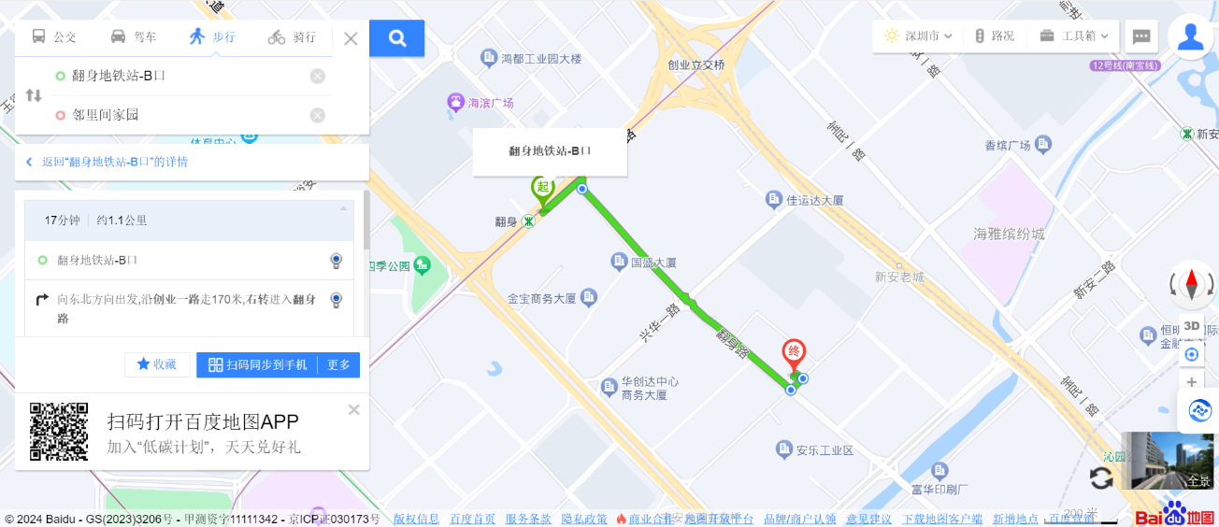
2.地铁-步行：您的位置——地铁1号线新安站C出口——经甲岸路步行约1.2公里至项目看房现场。
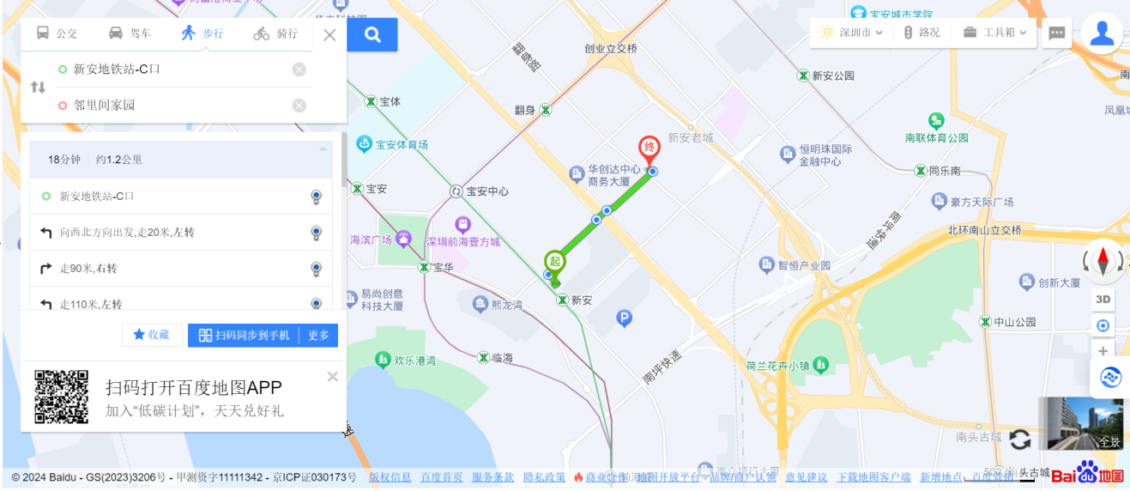

3.地铁-步行：您的位置——地铁12号线新安公园D出口——新安二路——广深公路辅路——甲岸路步行约1.6公里至项目看房现场。
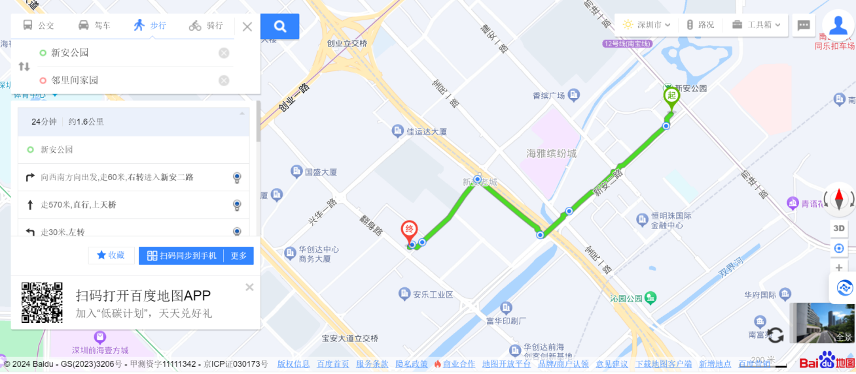
（二）乘坐公交路线（请密切留意最新公共交通信息）
1、您的位置——宝安市场监管分局（320路、 610路 、 M131路 、 M377路）下车，步行约100米至看房现场。
2、您的位置——石鸿花园站（610路 、M131路 、M377路）下车，步行约230米至看房现场。
3、您的位置——海滨中学站（320路 、610路 、 M131路 、M377路）下车，步行约400米至看房现场。
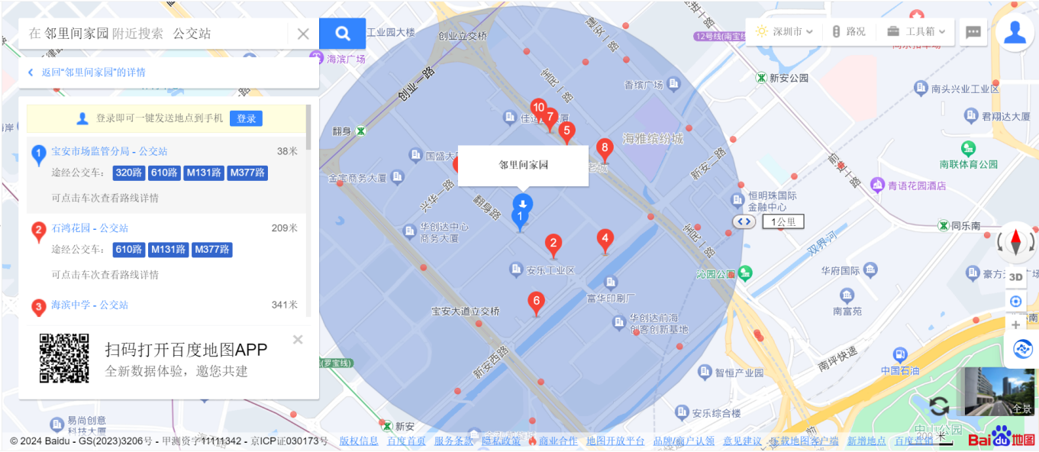

（三）自驾或乘车路线（注：现场不提供停车位，建议地铁或公交出行）
导航搜索“邻里间家园”，根据导视到达临时接待中心。
二、交通区位图
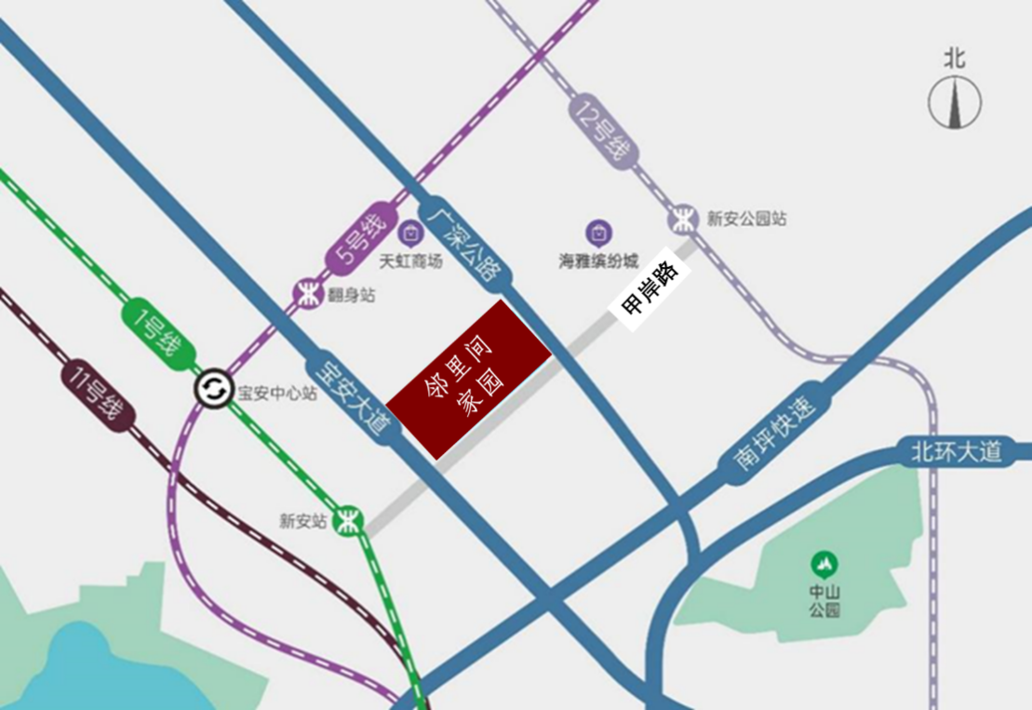

（本区位图所标示的交通线路、教育设施、市政公建、生态景观等旨在提供参考，不排除因政府规划、政府规定及开发商未能控制的原因发生变化，不代表开发商对此作出要约或承诺。区位图制作时间为2023年12月。）
三、注意事项
（一）看房家庭须按约定的时间，凭申请人身份证、预约看房凭证参加看房活动。
（二）考虑到看房现场接待能力有限，为了营造顺畅、良好的看房环境，请每个看房家庭最多安排两人现场看房。从安全角度考虑，请看房家庭尽量不要携带老人、儿童。
（三）为了保证看房家庭人身安全，请遵循现场工作人员统一安排，不要在看房现场随意走动，以免发生意外。
（四）看房现场无停车位提供，请看房家庭尽量公交出行。
（五）上述交通指引均来自百度地图查询结果，仅供参考，请结合自身情况合理安排出行路线。
如有任何疑问，欢迎来电咨询：

深圳市翔源实业有限公司
2024年1月

邻里间家园看房现场定位二维码（百度地图）

邻里间家园看房现场定位二维码（高德地图）

